La pompe à chaleur, Chauffage et Climatisation
2ième Partie : Les capteurs, les PAC, les émetteurs

La géothermie

Elle permet le chauffage, le rafraîchissement de locaux ou la production d’eau chaude.
Le sol, l’air ou l’eau souterraine possède une quantité de chaleur renouvelée sans cesse grâce au rayonnement solaire et à la capacité thermique du sous-sol.

Pour simplifier, on peut dire que la pompe à chaleur prélève un peu de chaleur du sol du jardin, de l’air environnant ou de l’eau d’une nappe, augmente son niveau de température et restitue une chaleur à une température plus élevée dans le logement. Son fonctionnement est d’autant plus efficace que la différence entre la température du milieu où est puisée la chaleur et celle des émetteurs de chaleur du logement est réduite.

Sous ce terme « pompe à chaleur », on regroupe plusieurs systèmes thermodynamiques, qui se différencient par :
- la nature de la source de chaleur (air, eau, ou sol),
- le vecteur d’émission de chaleur (air ou eau).

Pour permettre le rafraîchissement, il faut une PAC réversible.

Il existe de multiples possibilités pour capter l’énergie :
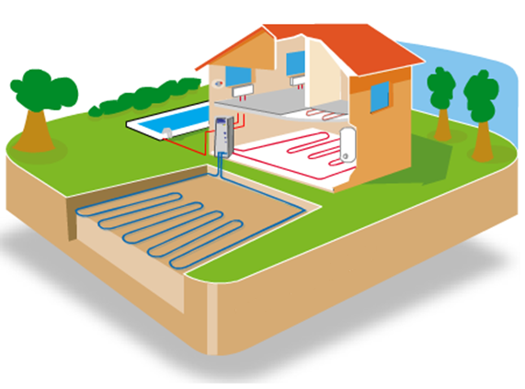  Tuyaux développés à l’horizontale dans le sous-sol à très faible profondeur | 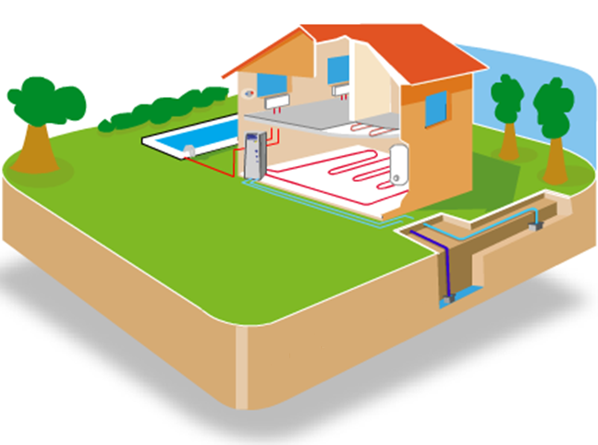  Puits unique (et rejet de l’eau en surface)
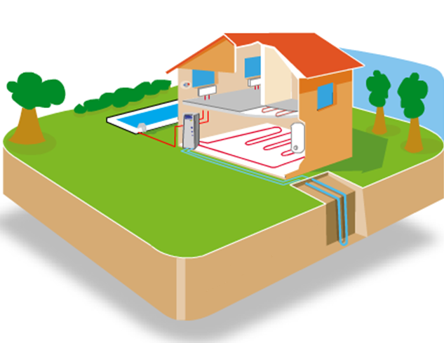  Sonde en U (fluide en boucle fermée) dans un puits sec à la verticale | 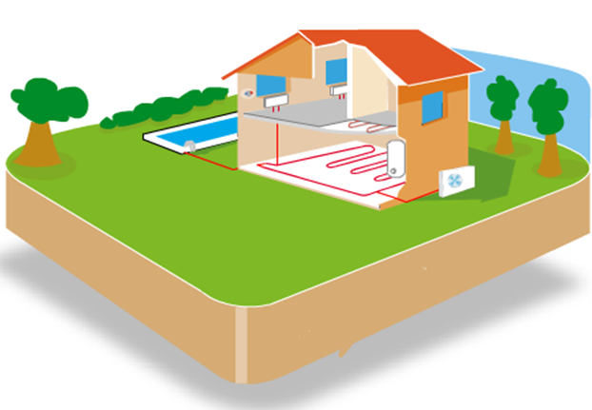  Aérothermie

Comment fonctionne une pompe à chaleur ?
(voir cours Pompe à chaleur 1^{ière} partie)
Un fluide frigorigène circule à l’état liquide dans un circuit fermé. En récupérant la chaleur de la source environnante, il passe à l’état gazeux par le biais d’un détendeur et d’un évaporateur. Ce gaz est ensuite comprimé, ce qui a pour effet d’augmenter sa température. Cette chaleur est ensuite transmise au vecteur d’émission de chauffage. Enfin, en se condensant, il retourne à son état initial.
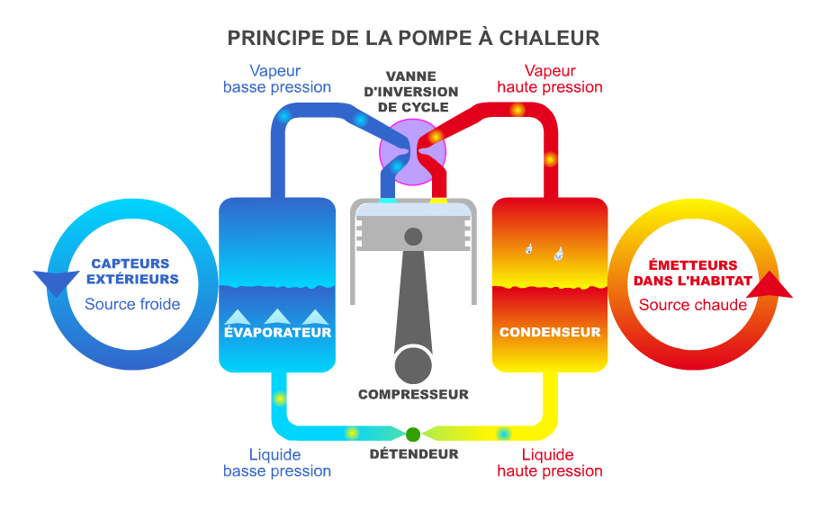

La performance énergétique de chaque installation se caractérise par les coefficients de performance : COP en chauffage et EER en refroidissement

COP = quantité de chaleur fournie / énergie consommée par le compresseur et les auxiliaires.
EER = quantité de chaleur fournie / énergie consommée par le compresseur et les auxiliaires

Ces coefficients ne dépendent pas que du matériel. Ils peuvent varier considérablement si les conditions d’utilisation ne sont pas optimales. L’échelle de valeur de COP s’étend aujourd’hui de 1,5 à 4,5. Autrement dit : avec 1 kWh électrique consommé, on produit de 1,5 à 4,5 kWh thermique

Exemple de températures dans une PAC pour un plancher chauffant
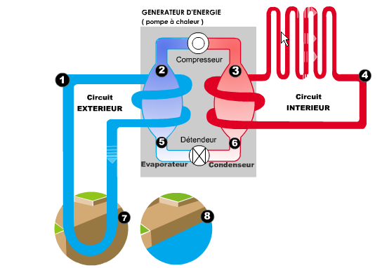

19°

-5°
35°

11°

Ses applications
À partir du principe de base de la pompe à chaleur, différents systèmes existent, avec des performances et des possibilités d’applications différentes. On peut regrouper les PAC destinées au chauffage des particuliers en deux grandes familles :
• les PAC géothermiques qui puisent la chaleur dans le sol ou l’eau d’une nappe par l’intermédiaire d’un réseau de capteurs ou de forages ;
• les PAC aérothermiques qui la puisent directement dans l’air ambiant, extérieur ou intérieur au logement.
On parle selon les cas de modèles air / air, air / eau, sol / sol, sol / eau, eau / eau ou eau glycolée / eau. Le premier terme désigne l’origine du prélèvement, le second le mode de distribution de la chaleur. Seule exception : la PAC eau glycolée / eau qui puise la chaleur dans le sol (avec des capteurs enterrés contenant de l‘eau glycolée).

Les procédés mis en œuvre
Les constructeurs ont mis au point plusieurs procédés.
La principale différence tient à la nature des fluides circulant dans les capteurs et les émetteurs de chauffage, et donc à la technologie des PAC utilisées :

• dans les PAC à détente directe, un seul circuit : le fluide frigorigène circule en circuit fermé dans la pompe, les capteurs et les émetteurs de chaleur. Ce type de pompes à chaleur contient beaucoup de fluide frigorigène ;

• dans les PAC mixtes, deux circuits : celui du fluide frigorigène des capteurs et de la pompe à chaleur et celui de l’eau chaude des émetteurs ;

• dans les PAC à fluides intermédiaires, trois circuits : le circuit frigorifique de la pompe à chaleur, le circuit des capteurs où circule de l’eau additionnée d’antigel, le circuit qui alimente en eau chaude les émetteurs ;

Les PAC géothermiques peuvent être à détente directe, à fluides intermédiaires ou mixtes.

Les PAC aérothermiques sont toujours à détente directe ou mixtes.

Les émetteurs de chaleur
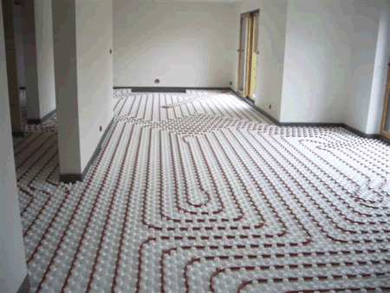
Selon le type de pompe à chaleur, différents sortes d’émetteurs équipent l’installation.

- Un plancher chauffant basse température
Il est formé de tubes noyés dans une dalle de béton. Sa surface diffuse une chaleur douce et régulière (jamais supérieure à 28 ° C), qui apporte une grande sensation de confort. Dans les tubes circule l’eau du circuit de chauffage (PAC à fluides intermédiaires ou mixtes) ou du fluide frigorigène (PAC à détente directe). Le dimensionnement des tubes et leur pose sont différents selon le fluide qui y circulera.

Des radiateurs basse température
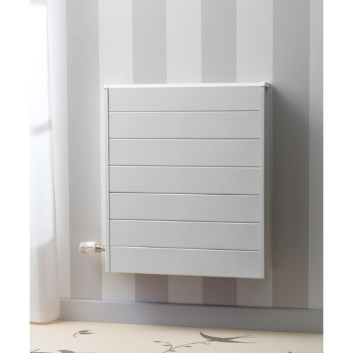
Ils fonctionnent avec une eau entre 45 et 50 °C, ce qui est le cas dans un circuit de chauffage alimenté par une PAC mixte ou à fluides intermédiaires. Ils procurent une chaleur douce très agréable. Cette solution convient si on ne peut (ou ne veut) pas installer de plancher chauffant qui peut être difficile ou coûteux à mettre en œuvre en rénovation. Les radiateurs d’une précédente installation de chauffage central peuvent convenir, à condition de vérifier leur dimensionnement.

Les émetteurs basse température
Ces émetteurs (planchers chauffants, radiateurs basse température) engendrent des économies et valorisent les équipements performants que sont les pompes à chaleur.

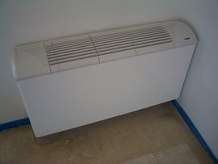
- Des ventilo-convecteurs à eau
Ce sont des émetteurs de chaleur par air, raccordés au circuit d’eau de chauffage d’une PAC mixte ou à fluides intermédiaires. Ils filtrent et diffusent l’air des pièces grâce à un ventilateur.

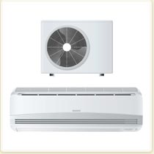
- Des ventilo-convecteurs à détente directe
Ce système peut comporter une unité par pièce ou une unité centrale (installée dans un faux plafond, des combles ou un placard et reliée à un réseau de gaines de distribution d’air chaud). Chaque unité pulse dans le logement l’air réchauffé par passage sur une batterie d’échange où circule le fluide frigorigène de la PAC à détente directe.

Le chauffage, mais aussi …

Les pompes à chaleur sont avant tout des systèmes de chauffage. Elles peuvent également remplir d’autres fonctions.
- Pour l’eau chaude sanitaire, un appoint ou une installation indépendante sont nécessaires
On peut obtenir de l’eau chaude sanitaire de deux façons avec une pompe à chaleur :

• avec la PAC qui assure le chauffage de la maison.
L’eau du ballon est chauffée en récupérant une partie de la chaleur du fluide frigorigène. Quand la PAC ne fonctionne pas, une résistance électrique chauffe l’eau sanitaire ;
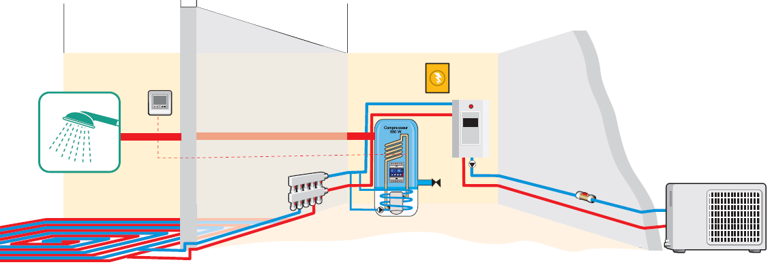

• avec un chauffe-eau thermodynamique.
C’est un système indépendant muni d’une pompe à chaleur autonome. Il peut donc fonctionner toute l’année.

- Le rafraîchissement d’un bâtiment en été
En inversant le cycle du fluide frigorigène, la pompe à chaleur puise des calories dans le logement et les rejette à l’extérieur. Les PAC munies de ce dispositif sont dites « réversibles ». Elles assurent une baisse modérée de la température, de l’ordre de 3 à 4 °C de moins qu’à l’extérieur. Il s’agit donc d’une fonction de rafraîchissement et non de climatisation Par ailleurs, certains climatiseurs individuels réversibles assurent une fonction « chauffage ». Ils ne sont en général pas adaptés aux besoins de chauffage d’hiver car ils ne sont pas dimensionnés pour cela.

Rafraîchissement et condensation Si votre pompe à chaleur alimente un plancher chauffant / rafraîchissant, la température de celui-ci ne doit pas descendre trop bas par rapport à celle de l’air ambiant. Sinon, il y aura condensation de l’humidité de l’air sur le plancher. Pour éviter cela, une régulation appropriée assure ce contrôle.

